I S E G N A L I D I G I T A L I

- Segnali Analogici e Digitali
Definizione di Segnale Analogico
Un Segnale si dice Analogico se, al variare del tempo, può assumere uno qualunque dei valori compresi all’interno di un certo intervallo.
Un Segnale Analogico viene prodotto solo da Circuiti Analogici.

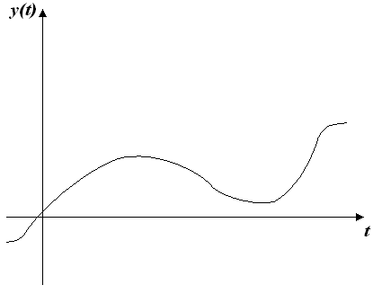
Figura 1

Definizione di Segnale Digitale
Un Segnale si dice Digitale se, al variare del tempo, assume due soli valori, uno più alto ed uno più basso.
Un Segnale Digitale viene in genere prodotto da Circuiti Digitali.
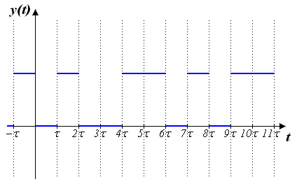
Figura 2

A ciascuno dei due valori viene assegnato un nome e poiché esistono tante convenzioni e tutte comunemente utilizzate è meglio mostrarle tutte:

Valore Basso | Valore Alto
Livello Basso (Low) | Livello Alto (High)
0 | 1
-Vss | Vdd
LED Spento | LED Acceso
Falso (False) | Vero (True)
Tabella 1

- Come un Circuito Digitale Interpreta i Segnali
Se mettiamo in ingresso ad un Circuito Digitale un Segnale Analogico esso non ‘comprenderà’ ciascun singolo valore ma interpreterà un gruppo di essi come Valore Basso ed un altro come Valore Alto come si può vedere in figura.

-V_{SS}
V_{SL}
V_{DD}
Livello Alto (‘1’, Vero, ecc.)
Livello Basso (‘0’, Falso, ecc.)

Buffer Non Invertente

Figura 3

Il Buffer Non Invertente è il Circuito Digitale più adatto per mostrare questa caratteristica, esso infatti restituisce in uscita il Valore Logico che ritiene essere presente in ingresso.
Esso divide l’intervallo di possibili valori in ingresso (-V_{SS}, V_{DD}) in due intervalli quasi uguali, mediante la Tensione di Soglia Logica (V_{SL}):
- Quando in ingresso è presente un valore inferiore a V_{SL} allora il Buffer Non Invertente lo interpreta come Valore Basso e lo restituisce come tale in uscita.
- Quando in ingresso è presente un valore superiore a V_{SL} allora il Buffer Non Invertente lo interpreta come Valore Alto e lo restituisce come tale in uscita.
Qui in basso per chiarezza è mostrata la Tabella della Verità di un Buffer Non Invertente, essa ci dice, per ogni possibile Valore Digitale in ingresso, quale Valore Digitale il Circuito produce in uscita.

Input (Ingresso) | Output (Uscita)
0 | 0
1 | 1
Tabella 2

Riassumendo un Circuito Digitale divide i possibili valori in ingresso in due gruppi:
- Quelli inferiori a V_{SL} li interpreta come Livello Basso.
- Quelli superiori a V_{SL} li interpreta come Livello Alto.
- Quali Parti Compongono un Segnale Digitale
Quando un Segnale Digitale commuta dal Valore Logico Basso a quello Alto e viceversa si ottiene una forma d’onda simile a quella mostrata in figura.

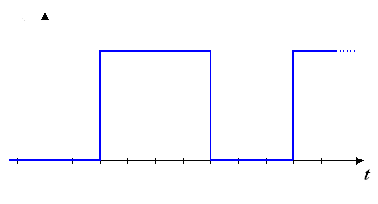
Livello Basso
Livello Alto
Fronte di Salita
Fronte di Discesa
Figura 4

Ad ogni sua parte si da un nome:
- Livello Basso: E’ uno dei due Valori Logici che un Segnale Digitale può assumere, quello più piccolo.
- Livello Alto: E’ uno dei due Valori Logici che un Segnale Digitale può assumere, quello più grande.
- Fronte di Salita: E’ quel piccolissimo intervallo di tempo nel quale il Segnale Digitale varia dal Livello Basso a quello Alto.
- Fronte di Discesa: E’ quel piccolissimo intervallo di tempo nel quale il Segnale Digitale varia dal Livello Alto a quello Basso.

- Classificazione degli Ingressi in Base ai Segnali a cui sono Sensibili
Quando si vuole inviare un comando ad un Circuito Digitale lo si fa ponendo un suo Ingresso in una certa condizione, in base a tale condizione è possibile classificare gli Ingressi in:
- Attivo sul Livello Alto: Un Ingresso Digitale si dice Attivo sul Livello Alto se il Circuito Digitale esegue il comando ad esso associato solo quando esso è posto al Valore Logico Alto (1 Logico, V_{DD}, ecc.).
In pratica:
  - Se l’Ingresso è al Valore Logico Basso (0 Logico, -V_{SS}, ecc.) allora il Circuito Digitale non fa niente.
  - Se l’Ingresso è al Valore Logico Alto (1 Logico, V_{DD}, ecc.) allora il Circuito Digitale esegue il comando associato all’Ingresso.
- Attivo sul Livello Basso: Un Ingresso Digitale si dice Attivo sul Livello Basso se il Circuito Digitale esegue il comando ad esso associato solo quando esso è posto al Valore Logico Basso (0 Logico, -V_{SS}, ecc.).
In pratica:
  - Se l’Ingresso è al Valore Logico Basso (0 Logico, -V_{SS}, ecc.) allora il Circuito Digitale esegue il comando associato all’Ingresso.
  - Se l’Ingresso è al Valore Logico Alto (1 Logico, V_{DD}, ecc.) allora il Circuito Digitale non fa niente.
- Attivo sul Fronte di Salita: Un Ingresso Digitale si dice Attivo sul Fronte di Salita se il Circuito Digitale esegue il comando ad esso associato solo quando in esso è presente un Fronte di Salita, cioè il Segnale Digitale in Ingresso varia da ‘0’ ad ‘1’.
In pratica:
  - Se l’Ingresso è al Valore Logico Basso (0 Logico, -V_{SS}, ecc.) allora il Circuito Digitale non fa niente.
  - Se l’Ingresso è al Valore Logico Alto (1 Logico, V_{DD}, ecc.) allora il Circuito Digitale non fa niente.
  - Se l’Ingresso varia dal Valore Logico Basso al Valore Logico Alto allora il Circuito Digitale esegue il comando associato all’Ingresso.
- Attivo sul Fronte di Discesa: Un Ingresso Digitale si dice Attivo sul Fronte di Discesa se il Circuito Digitale esegue il comando ad esso associato solo quando in esso è presente un Fronte di Discesa, cioè il Segnale Digitale in Ingresso varia da ‘1’ ad ‘0’.
In pratica:
  - Se l’Ingresso è al Valore Logico Basso (0 Logico, -V_{SS}, ecc.) allora il Circuito Digitale non fa niente.
  - Se l’Ingresso è al Valore Logico Alto (1 Logico, V_{DD}, ecc.) allora il Circuito Digitale non fa niente.
  - Se l’Ingresso varia dal Valore Logico Basso al Valore Logico Alto allora il Circuito Digitale non fa niente.
  - Se l’Ingresso varia dal Valore Logico Alto al Valore Logico Basso allora il Circuito Digitale esegue il comando associato all’Ingresso.

Queste diverse condizioni vengono indicate con i simbolismi mostrati in figura.

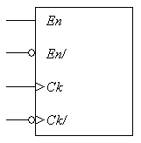
Segnale Attivo sul Livello Alto

Segnale Attivo sul Livello Basso

Segnale Attivo sul Fronte di Salita

Segnale Attivo sul Fronte di Discesa
Figura 5

